РМО для воспитателей средних групп

НОД в средней группе с использованием ИКТ

«Путешествие в мир математики»

Воспитатель: Хасикова З.С.

30.01.2018г.
Цель: Формирование у детей среднего дошкольного возраста интереса к точным наукам – математике, по средствам игровой деятельности.

Задачи:
Образовательные:
1. Закреплять у детей знания узнавать и называть основные геометрические формы: круг, квадрат, треугольник, овал.
2. Закрепить умение находить один и много предметов окружающей обстановке, пользоваться словами один, много, поровну.
3.Закрепить умение ориентироваться в пространстве: впереди, сзади, справа, слева.
4.Закрепить умение пользоваться определениями: широкий, узкий, длинный, короткий. Находить предметы по определению в окружающей среде.
Развивающие:
1. Развивать восприятие, ощущение, внимание.
2. Развивать координации движений рук, мелкую моторику.
3. Развивать двигательную активность.
Воспитательные:
1. Воспитывать интерес к познанию окружающего мира.
2. Воспитывать доброжелательные отношения к окружающим.

Оборудование:
Мягкая игрушка — заяц; платок; «чудесный» мешочек; аудиозапись музыки; игрушечная машина, 12 обручей; дидактические игры: «Домики», «Мостик»,
«Болото», «Найди свою фигуру».

Активизация словаря:
Мягкий, пушистый, круг, квадрат, треугольник, поровну, узкий, длинный…

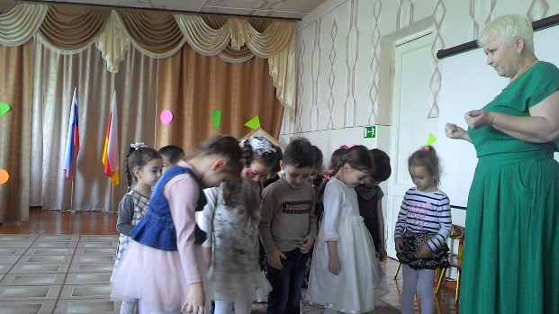

Ход: -
Дети, я предлагаю сегодня поиграть. Как вы думаете во что будемиграть, какие игры вы знаете?
Правильно, игры бывают разные- догонялки, прятки, есть игра «Хитрая лиса» …
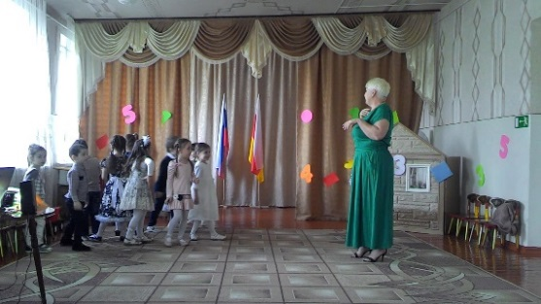
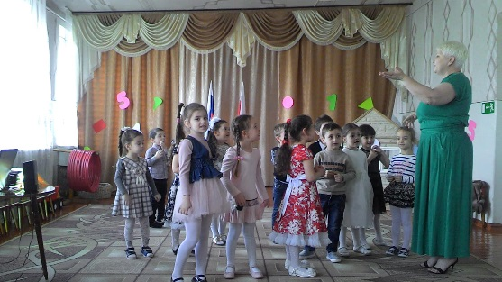

Все так, носегодня будет необычная игра, называется «Путешествие в мир математики». А чем обычно мы занимаемся на занятии по математике? ...
Сюрпризный момент: звучит аудиозапись загадочной музыки.
На низеньком столике лежит игрушка — заяц, накрытый платком.
Воспитатель обращает внимание детей на загадочный предмет:
— Ребятки, кто же это к нам пришёл в гости и спрятался?
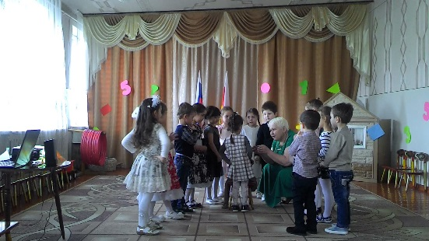
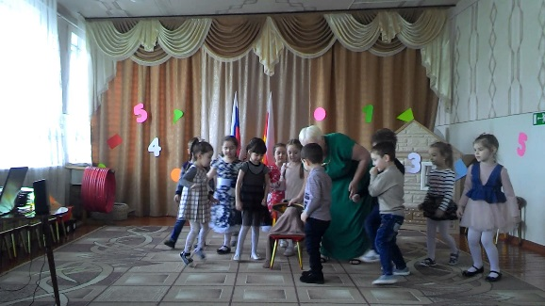

— Я предлагаю руками потрогать и сказать, что чувствуете. Может быть, все вместе и отгадаем нашего загадочного гостя.
Дети подходят к столику вместе с воспитателем.
Трогают игрушку, не убирая платок.
- Кто же там спрятался: гладкий, пушистый, твёрдый, мягкий?
— Какие части вы нащупали: уши, хвост, голова, лапки?
— А какого размера наш гость: большой или маленький?
— Кто же к нам пришёл сегодня в гости, кто же это может быть: пушистый, мягкий, с длинными ушками и хвостиком?
Появляется игрушка — заяц.
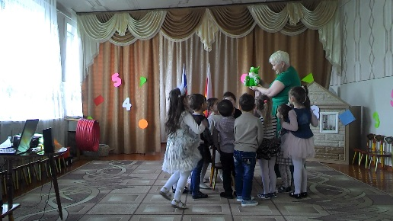
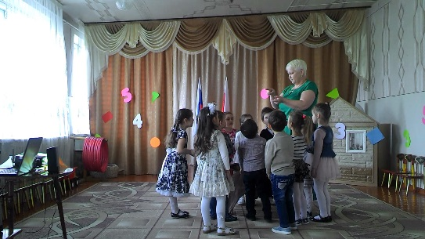

— Молодцы! Вот и наш загадочный гость — зайчонок Тимошка. Он пушистый, мягкий. А мы знаем про тебя, Тимошка, пальчиковую игру. Давайте, ребятки, расскажем и покажем.

Заяц и ежик навстречу друг другу шли по тропинке,
По лесу, по лугу. Встретились. И разбежались они.
Быстро бежали. Поди догони.
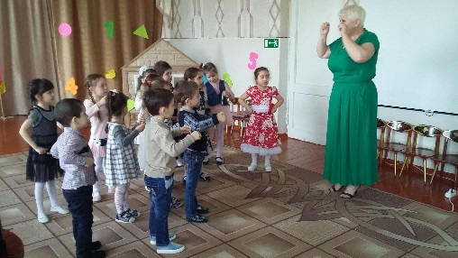
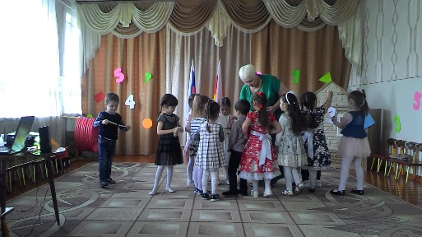

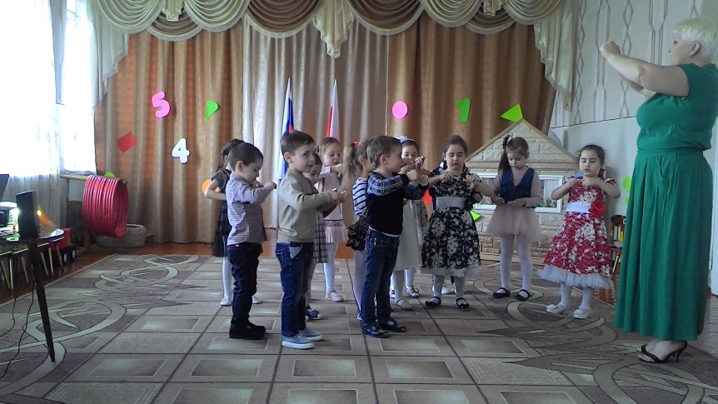

Б) Каждый из нас живет в доме, а наш маленький друг в лесу, предлагаю выбрать ему дом. Посмотрите на экран и скажите, что вы видите. Из каких геометр. фигур построены домики.
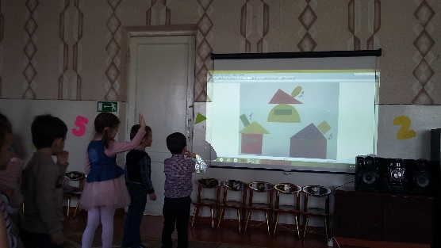
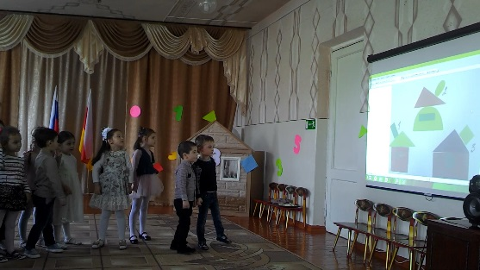

Проводится гимнастика-игра для синхронного развития правого и левого полушарий головного мозга «Догонялки», «Путаница».
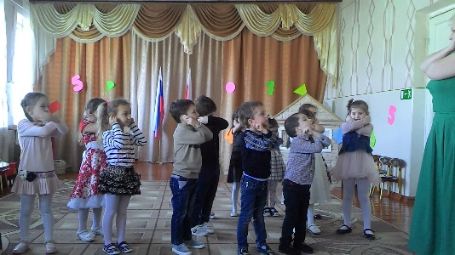
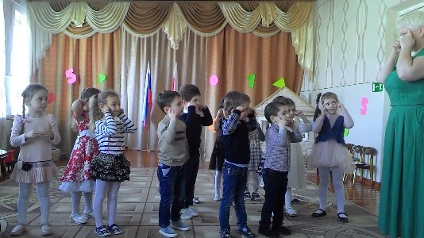

В) Молодцы! Посмотрите, что это у нашего гостя? Тимошка принёс нам свой чудесный мешочек и сейчас вам из мешочка раздаст фигурки, каждому по одной (раздаются геометрические фигуры).
— Дети, что вам заяцТимоша раздал из мешочка? (каждый ребёнок называет свою фигуру. С помощью наводящих вопросов воспитателя – какая фигура может катится, какая нет, и почему).
Воспитатель подходит к обручам, разложенными на полу.
— Это домики. Но они закрыты. Чтобы в домик вам попасть, надо к «замочкам» — фигурам подобрать «ключики» — фигуры, которые раздал вам заяцТимоша. Пока звучит музыка, мы с вами бегаем, резвимся. Как только, музыка прекращается, все бегут искать свои домики.
Проводится дидактическая игра «Найди свою фигуру»,
фигуры в обручах меняются 2 раза.
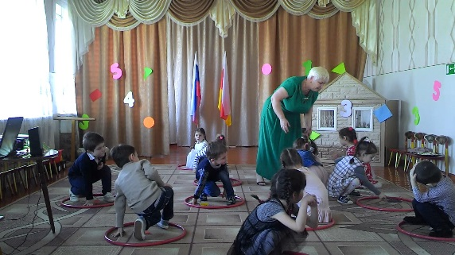
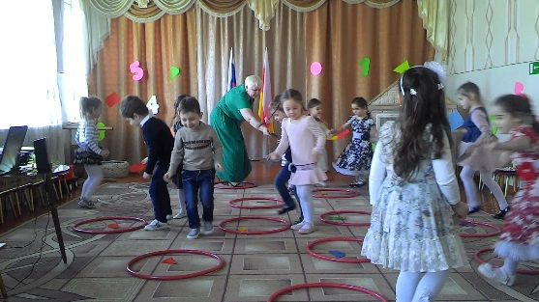

— Ребятки,заяц Тимошка с вами поиграл, а сейчас ему пора домой, к своей маме Зайчихе. А дорога дальняя,трудная и нам его надо проводить.

А)«Болото» Перед вами болото, на нем кочки с цифрами, нужно перейти болото, наступая на цифры по порядку.
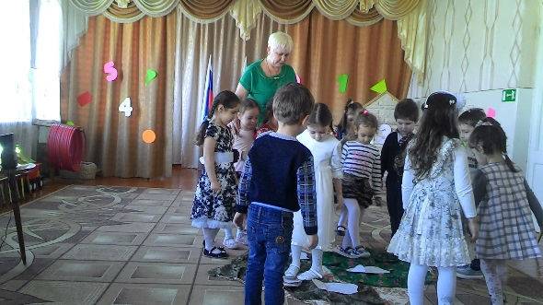
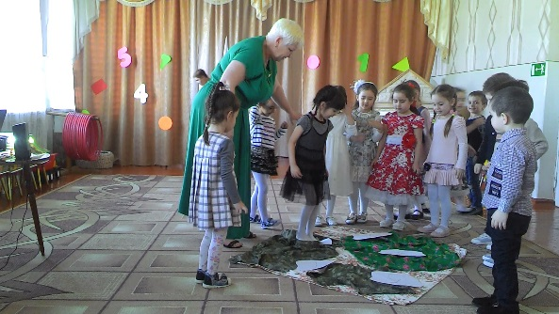

Надо присесть и отдохнуть.
Б) Пальчиковая гимн. «Червячки». На экране крупное изображение рук…
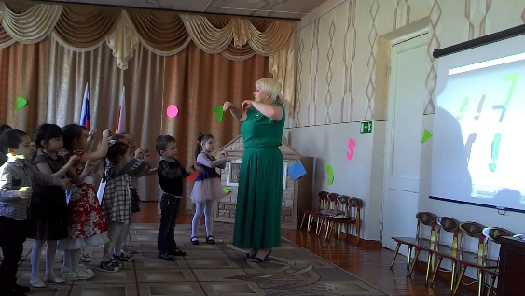
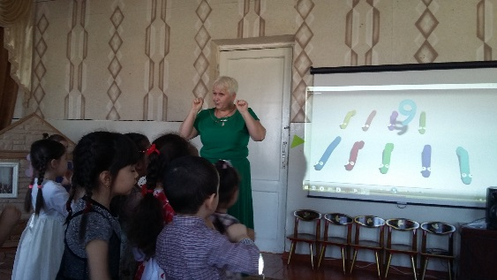

Слышится шум воды.
А) «Мостик» Нам нужно построить мостик через речку из дощечек нужной длины. Как вы думаете какой должен быть наш мост (широкий, длинный).
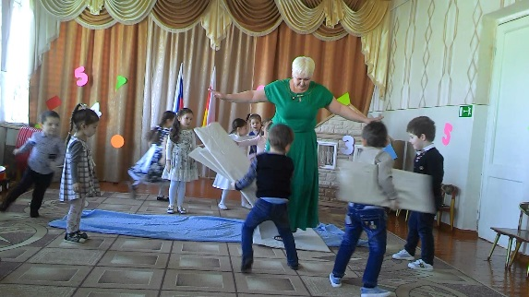
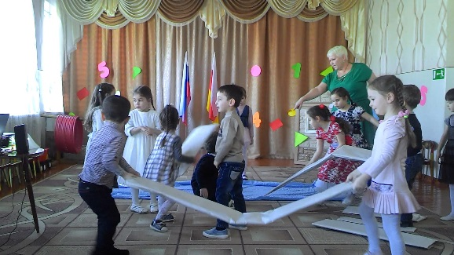

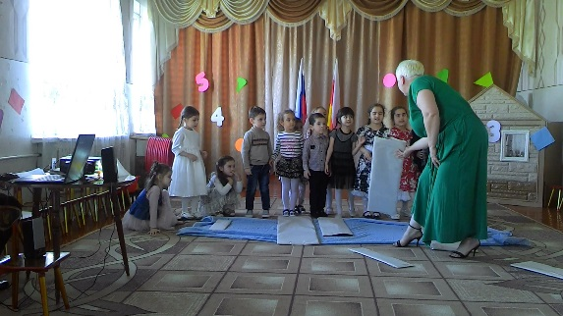
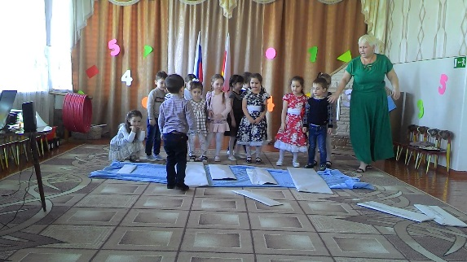

Б) «Ориентировка на плоскости» На экране появляется лист с геометр. фигурами (дети работают с картинкой)
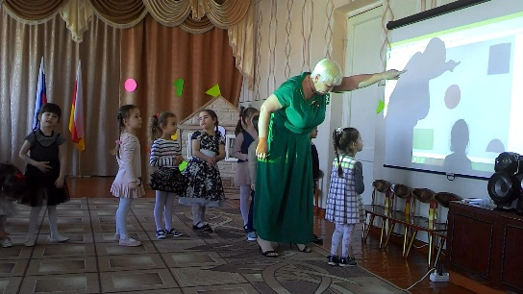
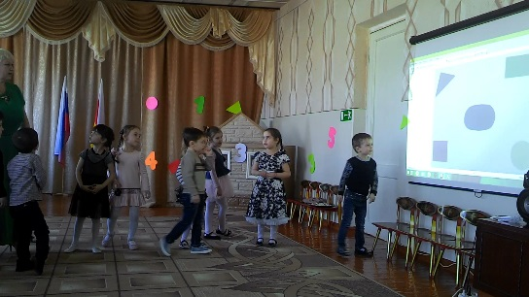

Детки наш зайка устал, пусть дальше едет на машине…
— Правильно, у машины нет колеса. Без колеса машина никуда не сможет ехать. Что же нам делать? Вот проблема, вот беда у машины нет колеса.
Дети высказывают свои предположения.
— Правильно, нам надо отремонтировать машину, выбрать для машины колесо. Посмотрите, здесь в коробке колёса: большие и маленькие. Давайте подберём для машины колесо нужного размера.
А) Дети подбирают колесо нужного размера и вместе с воспитателем ремонтируют машину.
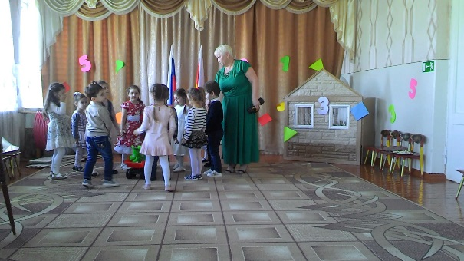
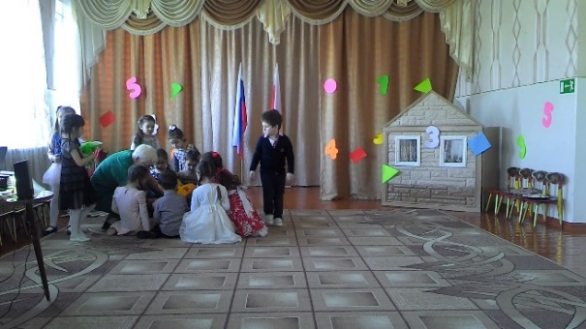

Б) Выставляем Зайке охрану: Сослан, встань с правой стороны от зайчика, за, перед, с правой стороны.
Но чтобы тронутся в путь надо выполнить еще одно задание:
А)«Сравнение множеств». На экране картинки с изображением один и много предметов:
Каких предметов больше всего. Каких предметов меньше всего. Каких предметов поровну.
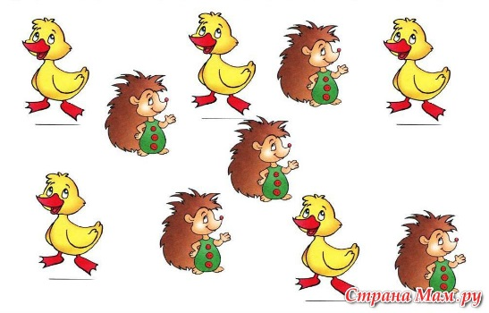
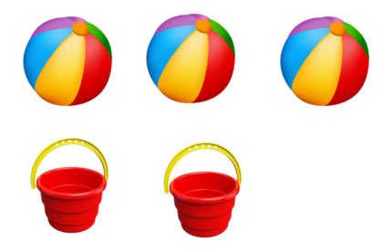

Б) Тимоша принес вкусный подарок, он просит вас угостится (печенье по количеству детей и воспитателя-12 больших и одно маленькое – один, много).
Много – это сколько, давайте посчитаем…

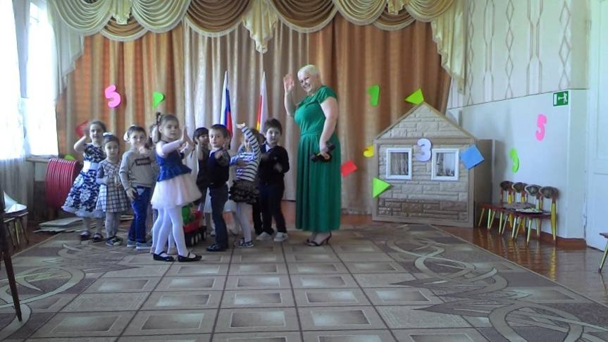
Это на случай если мы в пути проголодаемся. А сейчас мы продолжим наш путь.

Ваши Смешарики!

